Муниципальное казённое общеобразовательное учреждение
«Средняя общеобразовательная школа №20»

Проектная работа по предмету история

“Реформы Юстиниана ”

Выполнил:
ученик 6 «А» класса
Пузырев Гордей.
Руководитель:
учитель истории и обществознания
Байдашева М.И.

Шадринск
2019
Оглавление.

Введение…………………………………………………….3
Глава 1. История Византийской империи ……………… 4
Глава 2. Биография Юстиниана …………………………..5
Глава 3. Свод законов Юстиниана ……………………….6
Глава 4. Реформы Юстиниана……………………………..7-8
Заключение…………………………………………………9
Список литературы………………………………………..10

Введение.

Я работал над проектом по истории потому, что мне нравится этот предмет. Мой проект называется “Реформы Юстиниана ”.

Целью моего проекта является исследовательская работа о реформах византийского императора Юстиниана I.

Задачи:
1. Подробно, и обоснованно на приведенных фактах донести до слушателя все исследования моего проекта.
2. Рассказать о Византийской империи.
3.Расскрыть личность Юстиниана I.
4. Предоставить информацию о реформах византийского императора.

Глава 1. История возникновения Византийской империи
Византия – это прямое продолжение Восточной Римской империи. Она сыграла значительную роль в судьбе средневековой Европы. Страна включала в себя Балканский полуостров, Малую Азию, часть Кавказа, Сирию, Палестину, Египет и другие земли. Это могучая империя, которая оказала огромное культурно-историческое влияние на соседние с ней государства: Армению, Грузию, Киевскую Русь и другие.
Бессменной столицей Византийской империи был Константинополь, один из крупнейших городов средневекового мира.
Вершины могущества Византия достигла в VI веке. Однако вскоре все завоёванные земли были утрачены. Уже в VII веке с севера усилилось давление славян, а с востока неожиданно напал новый опасный враг- арабы. В считанные годы империя утратила самые богатые провинции в Азии и Африке. На Дунае в конце VII века возникло Болгарское государство, позже не раз угрожавшее Византии. Не менее опасными были нападения венгров, печенегов, норманнов, турок-сельджуков. Наконец и Константинополь захватили участники Четвёртого крестового похода: империя на время перестала существовать. В 1453 году несмотря на героическое сопротивление, Византия перестала существовать: её захватили турки-османы, Константинополь был взят штурмом.

Глава 2. Биография Юстиниана
Юстиниан - полководец и реформатор. Оказавшись на троне, проявил качества незаурядного политика и дипломата. Также один из величайших Римских императоров, государственный деятель и стратег, великий строитель.
Родился около 482 или 483 года в деревне Тавресий близ Скупи (ныне Скопье), в крестьянской семье.
Юстиниан был невысокого роста, белолицый и считался красивым, несмотря на некоторую склонность к полноте, ранние залысины на лбу и седину.
Император отличался хорошим здоровьем, отменной выносливостью, феноменальной работоспособностью, умом и являлся талантливейшим организатором. Спал он мало, по ночам занимаясь всевозможными государственными делами, за что получил от современников прозвище «бессонного государя». Пищу принимал зачастую самую неприхотливую, никогда не предавался неумеренному обжорству или пьянству. К роскоши Юстиниан также был весьма безразличен, но, отлично понимая значение внешнего для престижа государства, не жалел для этого средств: убранство столичных дворцов и зданий и великолепие приемов приводили в изумление не только варварских послов и царей, но и искушенных римлян. Причем здесь царь знал меру: когда в 557 году многие города оказались разрушены землетрясением, он отменил пышные дворцовые обеды и подарки, дававшиеся императором столичной знати, а сэкономленные немалые деньги отправил пострадавшим.

Глава 3. Свод законов Юстиниана
Свод Юстиниана - систематическое изложение римского и византийского права, предпринятое по примеру императора Юстиниана в VI в. Основной задачей кодификации, проведенной Юстинианом, было упорядочить применение римского права в Византии, в том числе согласовать его с новым византийским законодательством. Римский правовой материал был очищен от многих устаревших норм и институтов и дополнен новыми, отражающими процесс феодализации византийского общества. Основная часть Свода Юстиниана была составлена небольшой комиссией из авторитетных юристов в 529-534 гг. Изначально Свод Юстиниана включал три части: а) официальный учебник римского частного права; б) сборник извлечений из сочинений римских; в) сборник распоряжений (конституций) римских императоров от Андриана (II в.) до самого Юстиниана, касающихся административного, уголовного, финансового, церковного и частного права.

Глава 4. Реформы Юстиниана.
1) В связи с большим количеством нормативных документов, изданных царем ,настала необходимость провести систематизацию римского права. Издав специальный указ 13 февраля 528 г., Юстиниан назначил комиссию из 10 членов, во главе которой стоял министр Трибониан. 7 апреля 529 г. было опубликовано собрание конституций под названием «Кодекс Юстиниана».
В её основе положена идея:«единая империя во главе с императором, обладающим неограниченной властью; единый закон; единая (частная) форма собственности; единая форма семьи (укреплялась индивидуальная семья) ; единые права для всех свободных граждан империи; единая вера».
2. Были проведены административные реформы: укрупнение административных округов, их правителям давалась как политическая, так и военная власть на местах; повышалось жалованье чиновникам и запрещалась продажа должностей.
3. Проводил церковную политику. "Единое государство, единый закон и единая церковь" - такова была краткая формула всей государственной деятельности Юстиниана.
Император имел право регулировать быт духовенства, замещать по своему усмотрению высшие иерархические должности, выступать в качестве посредника и судьи в клире; он покровительствовал церкви в лице ее служителей, способствовал постройке храмов, монастырей, умножению их привилегий; наконец, император устанавливал вероисповедное единство среди всех подданных империи, давал последним норму правоверного учения, участвовал в догматических спорах и давал заключительное решение по спорным догматическим вопросам.
4. Ввел налогообложение. Он говорил: «Первая обязанность подданных и лучшее для них средство благодарения императора — уплачивать с безусловным самоотвержением общественные подати полностью» .
С этой же целью Юстиниан стремился извлекать прибыль из торговли империи с Востоком, установив высокие таможенные пошлины на все ввозимые в Константинополь товары, а также обращая целые производства в правительственные монополии. Именно при Юстиниане в империи было освоено производство шелка, дававшее казне огромные доходы.
Правление Юстиниана отмечено размахом строительства. Шедевром архитектурного искусства в столице стал храм св. Софии (строился в 532-537), сыгравший великую роль в сложении особого характера византийского богослужения и сделавший больше для обращения варваров, чем войны и посольства. Мозаики церкви Сан Витале в только что воссоединенной с империей Равенне сохранили до нас великолепно исполненные портреты самого императора Юстиниана, императрицы Феодоры и сановников двора.

Заключение.
На основании проведенного мною исследования, я считаю, что Юстиниан был великим правителем такой же великой империи, как Византия.
Думаю, что мной было предоставлено множество интересных фактов из биографии Юстиниана, раскрыта история его государства. Также информация была предоставлена и о реформах Юстиниана.

Список используемой литературы
- Большая Серия Знаний «Древний мир. Средневековье» 2002г.
- Агафий Миренейский. «О царствовании Юстиниана»
- Марцеллин Комит. «Хроника»
- Прокопий Кесарийский. «Война с готами».
- Феофан исповедник. «Летопись византийца Феофана от Диоклетиана до царей Михаила и сына его Феофилакта»
- «Позднеримское законодательство о язычниках, храмах и жертвоприношениях/ Император Юлиан. Полное собрание творений».
- The Roman Eastern Frontier and the Persian Wars / Compiled and edited by Michael H. Dodgeon, Samuel N. C. Lieu. — Routledge, 2002.
- https://ru.wikipedia.org.
- https://otvet.mail.ru
- https://drevo-info.ru

Приложение.

Византия
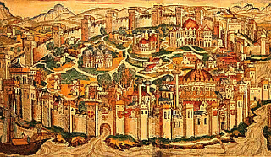
Символ Византийской империи

Карта Византии при Юстиниане.
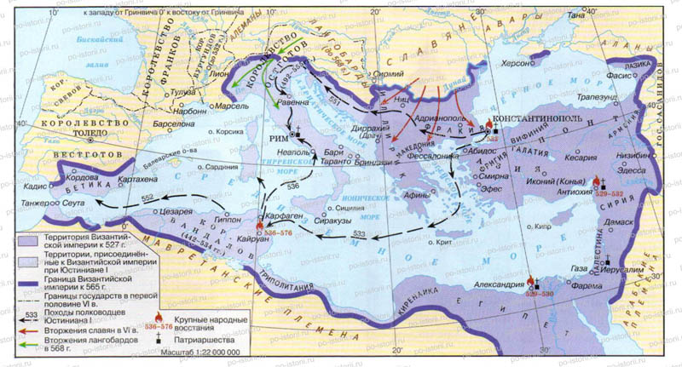

Константинополь
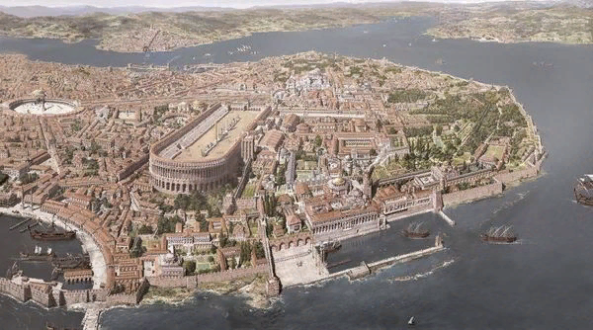

Падение Константинополя
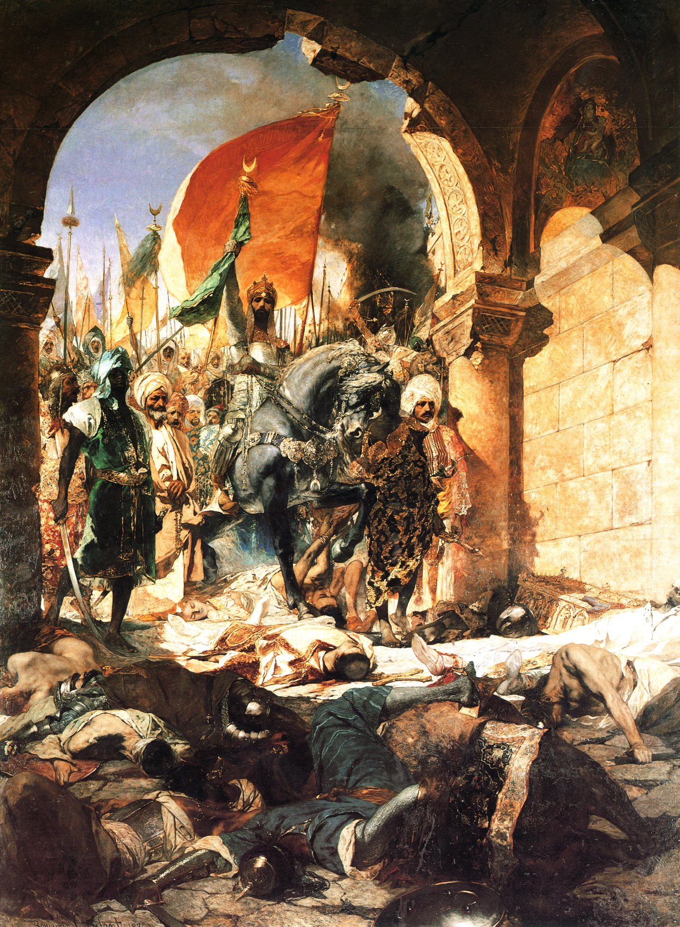

Свод законов Юстиниана 1
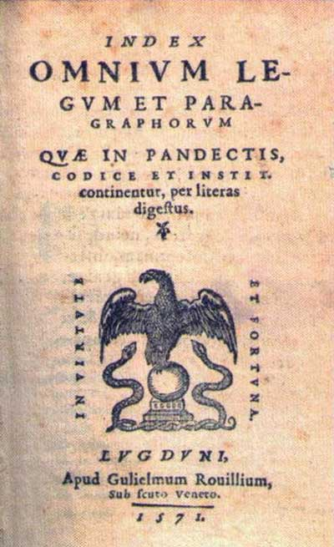
Мозайка с изображением Юстиниана 1
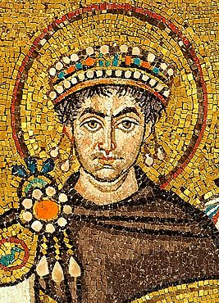

Юстиниан 1
